海洋國家公園管理處檔案應用申請作業要點

奉檔案管理局99.3.4日檔應字第0990000887號函同意備查

一、海洋國家公園管理處（以下簡稱本處）為辦理檔案法第十七條、第十八條有關機關檔案之申請閱覽、抄錄或複製等（以下簡稱應用）規定事項，特訂定本要點。
二、申請檔案應用，請填妥申請書（附件一），以書面親自持送或通訊方式向本處申請。
三、申請檔案應用，以案件或案卷為單位並以提供複製品為原則，有使用檔案原件之必要者，應載明其事由。
四、本處受理檔案應用，受理單位（業務承辦單位）至遲自受理之日起三十日內將審核結果以書面通知申請人。申請應用程序不符或要件不備，經受理單位通知申請人補正者，應於七日內補正；屆期不補正或不能補正者，得駁回其申請。如有補正資料者，自申請人補正之日起算。
五、經核准應用者，受理單位應於核准通知書中載明應用之時間、地點及應注意事項。
六、申請人至本處應用檔案時，檔案管理人員應收驗其核准通知書及身分證明文件；身分證明文件應於檔案應用完畢點收後歸還。
七、申請人進入應用處所，應注意下列事項：
(一)禁止飲食、吸煙、大聲喧嘩。
(二)不得破壞環境整潔。
(三)經申請人於檔案應用簽收單簽名後，將檔案交付申請人使用。
(四)抄寫檔案時以使用鉛筆為限。
(五)禁止攜帶私人物品，私人物品請交由服務台保管。
(六)未經服務人員允許禁止擅自接用電源；未經申請核准，不得擅自錄影(音)、攝影。
(七)本處提供之應用器材應妥慎維護，不得破壞，違反者，依法應負損害賠償責任。
(八)如有必要離開應用處所者，應將檔案交由服務櫃檯保管。
八、申請人應用檔案，應保持檔案資料之完整，不得有下列行為：
(一)添註、塗改、更換、抽取、圈點或污損檔案。
(二)拆散已裝訂完成之檔案。
(三)以其他方法破壞檔案或變更檔案內容。
九、申請人有前二點所列情形，本處得停止其應用及記錄之，並依有關法令規定處理；若其涉及刑事責任者，移送該管檢察機關偵辦。
十、本處受理單位業務承辦人員應陪同申請人閱覽檔案。
十一、申請應用之檔案，不得攜出指定應用處所，並應當日歸還，如未能於當日應用完畢者，檔案管理單位承辦人應先於檔案應用簽收單上註記應用情形後，先辦理還卷並與申請人約定日期，另日再行調閱應用。
十二、申請人於檔案應用完畢歸還後，應依檔案管理局所訂定之檔案閱覽抄錄複製收費標準(附件二)繳納費用，其另需提供郵寄服務者，郵遞費用以實支數額計算，每次並加收處理費用新臺幣五十元。
十三、檔案光碟等特殊資料或卷宗，其應用規定亦同。
十四、本處開放檔案應用時間為星期一至星期五，上午九時至下午十六時。不包括例假日及國定假日。
十五、本要點如有未盡事宜，得隨時修訂之。

附圖 海洋國家公園管理處檔案應用申請作業流程圖
附件一 海洋國家公園管理處檔案應用申請書
附件二 檔案閱覽抄錄複製收費標準

附圖 海洋國家公園管理處檔案應用申請作業流程圖

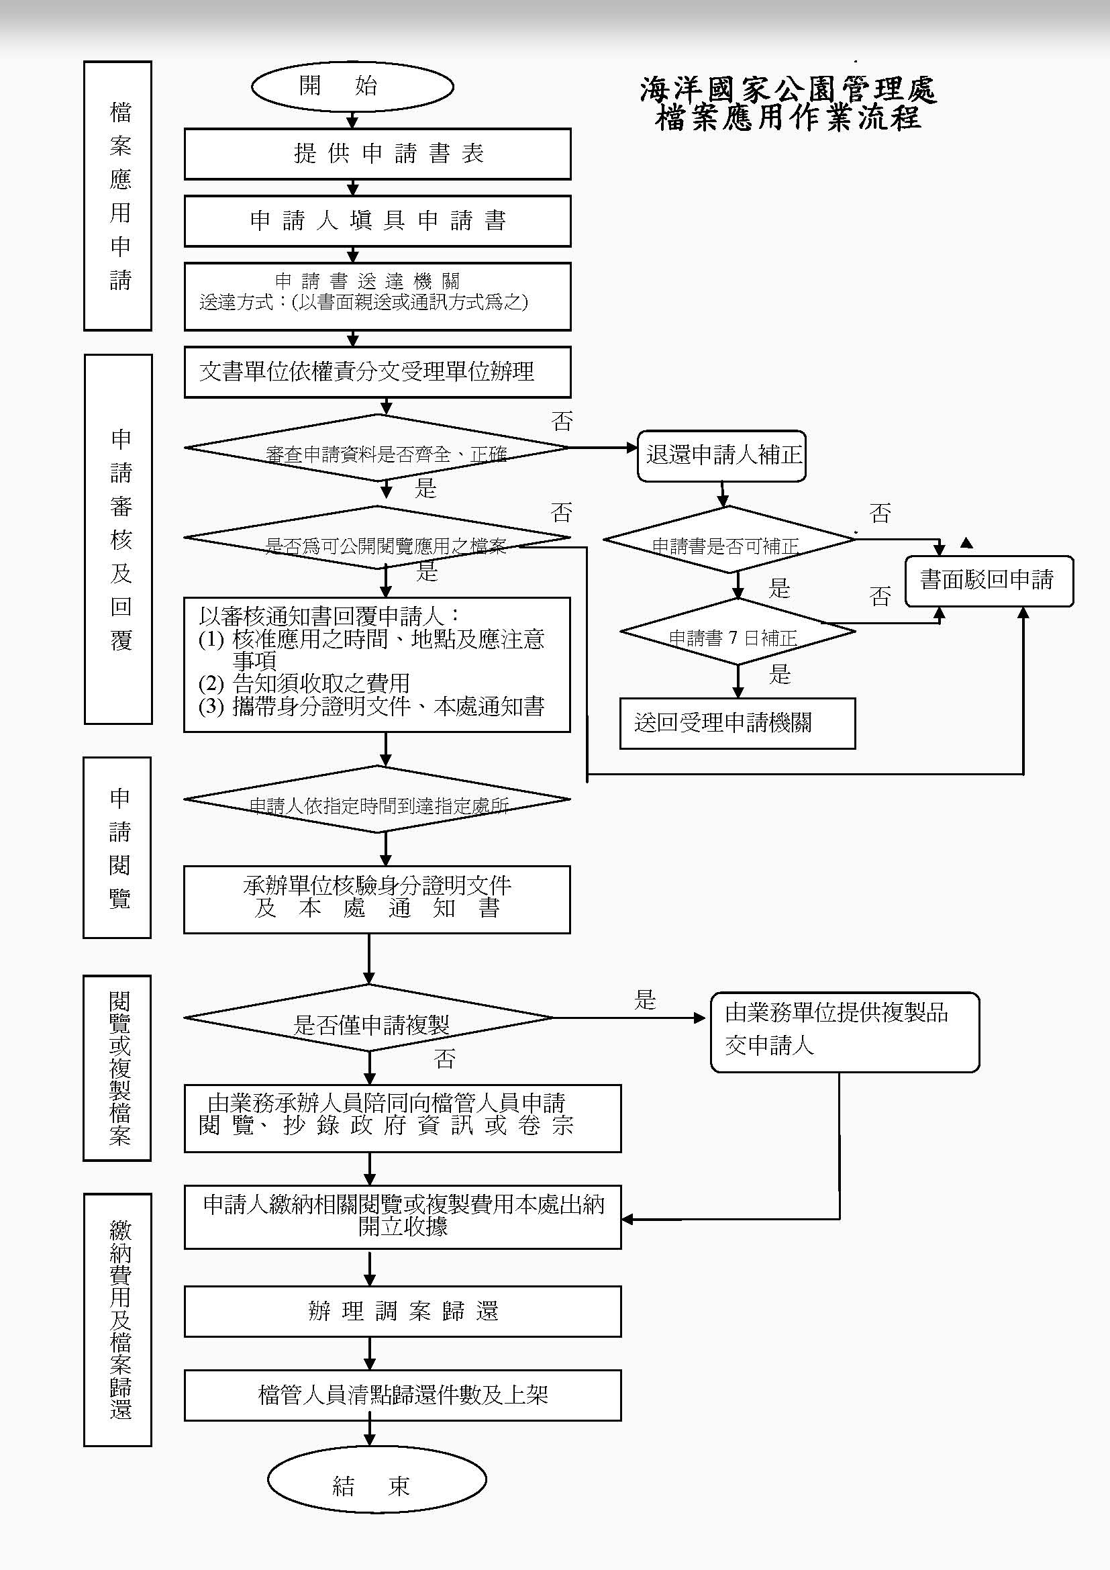

附件一
填 寫 須 知

- 各欄位請填具完整，※標記者，請視需要加填。
- 身分證明文件字號請填列身分證字號或護照號碼。
- 代理人如係意定代理者，請檢具委任書；如係法定代理者，請檢具相關證明文件影本。申請案件屬個人隱私資料者，請檢具身分關係證明文件。
- 輔佐人係指協助申請人應用檔案者。
- 法人、團體、事務所或營業所請附登記證影本。
- 申請應用本處檔案，有檔案法第十八條、行政程序法第四十六條第二項或政府資訊公開法第十八條第一項各款情形之一者，本處得拒絕其申請。
- 申請人應用檔案，應於本處指定服務時間及場所為之。
- 申請人應用檔案，應保持檔案資料之完整，並不得有下列行為：
- 添註、塗改、更換、抽取、圈點或污損檔案。
- 拆散已裝訂完成之檔案。
- 以其他方法破壞檔案或變更檔案內容。
申請人違反前項規定，本處將停止其應用檔案，其涉及刑事責任者，移送檢察機關偵辦。
- 應用檔案，依後附「檔案閱覽抄錄複製收費標準」收費。
- 申請書填具後，得以書面親自持送或通訊方式向本處申請，如有疑義，
請洽本處檔案管理單位。
地址:高雄巿楠梓區德民路24號。郵遞區號：811。
聯繫電話：(07)3601892。
本處網址http：marine.cpami.gov.tw。
- 申請書自掛號之日起三十日內，以書面通知申請人審核結果。

